МИНИСТЕРСТВО НАУКИ И ВЫСШЕГО ОБРАЗОВАНИЯ
РОССИЙСКОЙ ФЕДЕРАЦИИ
ФГАОУ ВО «СЕВЕРО-КАВКАЗСКИЙ ФЕДЕРАЛЬНЫЙ УНИВЕРСИТЕТ»
ИНСТИТУТ ЦИФРОВОГО РАЗВИТИЯ
МЕЖИНСТИТУТСКАЯ БАЗОВАЯ КАФЕДРА

КУРСОВАЯ РАБОТА
по дисциплине
«Информационные технологии и программирование»
на тему:
«Разработка веб-интерфейса для изучения иностранного языка»

Выполнил:
Абдуллоев Орифжон Олимович
студент 1 курса
группы ПИЖ-б-о-25-1(1)
направления подготовки 09.03.04 «Программная инженерия»
направленность (профиль) «Разработка и сопровождение программного обеспечения»
очной формы обучения
________________________
(подпись)
Руководитель работы:
З.М. Альбекова, доцент межинститутской базовой кафедры

Работа допущена к защите _______________________ ______________
(подпись руководителя) (дата)
Работа выполнена и
защищена с оценкой ____________________ Дата защиты

Члены комиссии:
зав. межинститутской
базовой кафедрой Е. Н. Новикова
(подпись)
директор ДЦРСиЭ И.В. Азаров
(подпись)
доцент МИБК З.М. Альбекова
(подпись)

Ставрополь, 2026 г.

Министерство науки и высшего образования и Российской Федерации
Федеральное государственное автономное образовательное учреждение
высшего образования
«СЕВЕРО-КАВКАЗСКИЙ ФЕДЕРАЛЬНЫЙ УНИВЕРСИТЕТ»
Институт перспективной инженерии
Кафедра межинститутская базовая
Направление подготовки 09.03.04 «Программная инженерия»
Направленность (профиль) «Разработка и сопровождение программного обеспечения»

ЗАДАНИЕ
на курсовую работу
студента Абдуллоева Орифжона Олимовича
(фамилия, имя, отчество)
по дисциплине «Информационные технологии и программирование»

1. Тема работы «Разработка веб-интерфейса для изучения иностранного языка»

2. Цель: повышение уровня профессиональной подготовки путем углубления и закрепления теоретических знаний и практических навыков, приобретенных в результате изучения дисциплины «Информационные технологии и программирование»; подготовка к самостоятельной разработке программного обеспечения с использованием современных информационных технологий.

3. Задачи:
3.1 Анализ прикладной задачи и методов ее решения. Обоснование выбора средств, технологий и алгоритмов решения прикладной задачи.
3.2 Разработка алгоритмов решения задачи.
3.3 Реализация программного кода
3.4 Отладка и тестирование программного кода

4. Перечень подлежащих разработке вопросов:
а) теоретической части: изучение и анализ литературы, постановка условия задачи, выбор и описание методов и библиотек для ее решения и технологий, среды программирования
б) проектная часть: проектирование UML-диаграмм классов, разработка алгоритмов решения задачи, методов классов
в) реализация: описание структуры проекта, описание файлов проекта, разработка программного кода, тестирование программы, создание файла .exe

5. Исходные данные:
а) по литературным источникам: ГОСТы, международные стандарты, программные средства, используемые при разработке программного обеспечения
б) исходные данные, подготовленные для тестирования объекта профессиональной деятельности (информационной системы/приложения/программного продукта)
6. Список рекомендуемой литературы монографии, диссертации, научные статьи, учебно-методические материалы, ссылки на официальные сайты, содержащие информацию необходимую для решения поставленных в работе задач
1.Кузьмин, А. Г. Разработка фронтенд-приложений / А. Г. Кузьмин. – Санкт-Петербург : Питер, 2025. – 496 с. – (Библиотека программиста). – ISBN 978-5-4461-4272-9 -7-9-10.
2.Кухтин, С. А. Frontend-разработка сайтов и приложений на HTML, CSS, JavaScript и React / С. А. Кухтин. – Санкт-Петербург : Наука и Техника, 2026. – 512 с. – ISBN 978-5-907592-84-1 -3.
3.Орбайсета, А. С. Создание фронтенд-фреймворка с нуля / А. С. Орбайсета. – Санкт-Петербург : Питер, 2025. – 384 с. – (Библиотека программиста). – ISBN 978-5-4461-4201-9
4. Курс «Фронтенд-разработчик» от Яндекс Практикум https://practicum.yandex.ru/frontend-developer/
5. Проектирование и разработка WEB-приложений. Введение в frontend и backend разработку на JavaScript и node.js : учебное пособие для вузов. – 4-е изд., стер. – Санкт-Петербург : Лань, 2025. – 120 с. – ISBN 978-5-507-51011-5
6. Чернышев, С. А. Основы Flutter / С. А. Чернышев, Ю. М. Петров, С. П. Ильин, П. А. Гершевич. – Санкт-Петербург : Питер, 2026. – 688 с. – (Библиотека программиста). – ISBN 978-5-4461-4469-3

7. Контрольные сроки представления отдельных разделов курсовой работы:
25 % - предоставление первого раздела «12» марта 2026 г.
50 % - предоставление второго раздела «09» апреля 2026 г.
75 % - предоставление третьего раздела «30» апреля 2026 г.
100 % - предоставление работы на отзыв «14» мая 2026 г.

8. Срок защиты студентом курсовой работы «23» мая 2026 г.

Дата выдачи задания «02» февраля 2026 г.

Руководитель курсовой работы

К.п.н., доцент З.М. Альбекова
(ученая степень, звание) (личная подпись) (инициалы, фамилия)

Задание принял к исполнению студент очной формы обучения 1 курса
группы ПИЖ-б-о-25-1(1) О.О. Абдуллоев (личная подпись) (инициалы, фамилия)

Содержание
Введение........................................................................................................ 5
1 Теоретическая часть.................................................................................. 7
1.1 Техническое задание ................................................................... 7
1.2 Анализ современных подходов .................................................. 8
1.3 Обоснование выбора технологического стека .......................... 9
Выводы …………......................................................................................... 11
2 Проектная часть ........................................................................................ 12
2.1 Диаграмма вариантов использования (Use Case) ……............. 12
2.2 Карта сайта (Sitemap) .................................................................. 13
2.3 Диаграммы деятельности (Activity Diagram) ............................ 16
2.4 Диаграмма классов и структура данных ................................... 20
2.5 Описание работы с localStorage ................................................. 21
Выводы …………......................................................................................... 22
3 Практическая часть .................................................................................. 23
3.1 Структура проекта и инструменты ............................................ 23
3.2 Реализация ключевых модулей .................................................. 25
3.3 Тестирование ............................................................................... 31
3.4 Инструкция пользователя ........................................................... 33
3.5 Ссылка на GitHub………............................................................. 35
Выводы …………......................................................................................... 35
Заключение .................................................................................................. 36
Список использованных источников ........................................................ 38

Введение
В современном мире знание иностранных языков является одним из ключевых факторов профессионального и личностного развития. Разработка качественного веб-интерфейса для изучения языка требует учёта как педагогических принципов, так и современных технологических решений. В качестве реализованного примера в данном проекте выбран арабский язык – один из наиболее востребованных иностранных языков мира [4]. Несмотря на растущий интерес к изучению иностранных языков, количество качественных интерактивных платформ, ориентированных на русскоязычную аудиторию, остаётся крайне ограниченным.
Актуальность настоящего курсового проекта определяется, с одной стороны, возрастающим интересом к изучению иностранных языков в России и мире, а с другой – недостаточной представленностью современных клиентских веб-приложений, сочетающих интерактивные методы обучения с удобным пользовательским интерфейсом. Существующие платформы, такие как Duolingo, Memrise или ArabicPod101, требуют серверной инфраструктуры и регистрации пользователей, что делает их труднодоступными для автономного использования.
Объектом исследования является процесс создания клиентской части образовательного веб-интерфейса.
Предметом исследования выступают технологии разработки интерактивного фронтенда с использованием исключительно клиентских средств: HTML5, CSS3 и JavaScript.
Цель курсового проекта – разработать полноценную клиентскую часть веб-интерфейса для изучения иностранного языка, акцентированную на изучении алфавита, фонетики и базовой лексики.
Для достижения указанной цели были поставлены следующие задачи:
- Проанализировать предметную область и существующие решения.
- Спроектировать архитектуру приложения.
- Реализовать интерактивные модули.
- Организовать сохранение прогресса через localStorage.
- Провести тестирование и оформить работу.
В рамках настоящего курсового проекта, помимо основных задач, предусмотрена постановка и решение ряда дополнительных задач, направленных на повышение эргономичности, функциональной полноты и культурологической ценности разрабатываемого веб-приложения. К числу таких задач относятся:
- Создание модуля «Пословицы и поговорки».
- Интеграция раздела с внешними ссылками на видеоуроки по изучаемому языку.

1. Теоретическая часть

1.1 Техническое задание
Техническое задание описывает требования к будущему приложению. Приложение получило название «Интерактивная платформа для изучения иностранного языка». Его основная цель - помочь пользователям освоить арабский алфавит, правильное произношение и начальную лексику.Требования к функциональным характеристикам опишем ниже.
К обязательным функциям относятся следующие. Раздел «Алфавит» должен отображать все 28 букв иностранного языка с указанием их названия, транскрипции и слов-примеров. Раздел «Словарь» должен содержать тематически сгруппированную лексику, не менее 5 категорий с возможностью интерактивного изучения. Раздел «Тесты» должен включать вопросы по изученному материалу с проверкой правильности ответа. Раздел «Прогресс» должен отображать статистику учёбы пользователя. Кроме того, приложение обязано поддерживать смену цветовой и сохранять все данные пользователя между сессиями.
К желательным требованиям относятся: модальные окна с детальной информацией о каждой букве, включая ссылку на обучающее видео; возможность отмечать отдельные буквы и слова как «выученные»; адаптивный интерфейс, корректно отображающийся на экранах от 320 пикселей.
Приложение должно корректно работать в актуальных версиях браузеров Google Chrome, Mozilla Firefox и Microsoft Edge. Оно не требует установки дополнительного программного обеспечения и функционирует непосредственно в браузере. Минимальные аппаратные требования совпадают с требованиями к запуску современного браузера: процессор не ниже 1 ГГц, оперативная память не менее 512 МБ, разрешение экрана не менее 320×480 пикселей (для мобильных устройств).

Приложение реализуется с использованием технологий HTML5, CSS3 и JavaScript (без использования фреймворков). Хранение данных осуществляется через Web Storage API (localStorage). Шрифты подключаются через сервис Google Fonts. Инструментом разработки выбран редактор Visual Studio Code с расширением Live Server для локального тестирования. Система контроля версий - Git.
Для разработки используются технологии HTML5, CSS3 и чистый JavaScript. Данные будут храниться с помощью localStorage. Работа ведётся в редакторе Visual Studio Code с применением системы контроля версий Git.

1.2 Анализ современных подходов к созданию веб-интерфейсов
В настоящее время образовательные веб-приложения представляют собой обширный класс программных продуктов, объединённых общей задачей - обеспечить эффективное усвоение знаний и навыков посредством интерактивных методов. Авторы Кузьмин А.Г. и Кухтин С.А. констатируют, что удобная адаптивная верстка, продуманный пользовательский интерфейс и геймификационные элементы играют определяющую роль в удержании внимания обучающегося [5, 6].
В ходе анализа был проведён обзор наиболее популярных платформ для изучения языков.
Duolingo - одна из наиболее распространённых платформ для изучения иностранных языков. Она использует геймификацию, систему streak (серия дней подряд), а также разнообразные типы упражнений. Недостатком с точки зрения настоящего проекта является обязательное наличие серверной части и регистрации пользователя.
Memrise применяет метод интервального повторения слов (Spaced Repetition System, SRS), что научно доказано повышает скорость запоминания лексики. Однако данная платформа также требует подключения к серверам и не может функционировать автономно.
ArabicPod101 ориентирована именно на арабский язык и предлагает подкасты и видеоуроки. Вместе с тем она обладает перегруженным интерфейсом, частично платным контентом и предполагает постоянное соединение с интернетом.
При анализе также рассматривались CMS-подходы к управлению учебным контентом [13]. На основании проведённого анализа выявлена ниша для полностью клиентского приложения, которое хранит все данные локально в браузере пользователя, через localStorage, не требует регистрации и способно работать в условиях нестабильного интернет-соединения. Именно такую концепцию реализует платформа.
Особое внимание в разрабатываемом приложении уделяется особенностям арабского письма: направлению текста справа налево (RTL - Right-To-Left), различным формам одной и той же буквы в зависимости от её позиции в слове , начальная, срединная, конечная и изолированная, а также специфическим дополнительным знакам огласовкам, харакатам [8].
С точки зрения подходов к проектированию интерфейса были изучены методология «Mobile First» [9], приоритет мобильной версии при разработке, принципы атомарного CSS, а также техника CSS Custom Properties, переменные CSS, которая делает поддержку светлой и тёмной темы элегантной и поддерживаемой.

1.3 Обоснование выбора технологического стека
При выборе инструментария разработки при выборе инструментария учитывался ряд принципиальных критериев: соответствием требованиям задания, доступностью без серверной инфраструктуры, поддержкой в современных браузерах, а также возможностью реализации всех запланированных функций.
HTML5 применяется для создания семантической структуры страниц в соответствии со стандартами W3C [18]. Использование семантических тегов (<header>, <nav>, <main>, <section>, <article>) обеспечивает доступность (accessibility) и облегчает поддержку кода. Атрибут lang="ru" на корневом теге и lang="ar" на элементах с арабским текстом необходим для корректного отображения направления письма [2, 10].
CSS3 с модулями Flexbox и Grid обеспечивает адаптивную верстку [12], корректно масштабируемую от экрана смартфона, от 320 пикселей до широкоформатного монитора. CSS Custom Properties, переменные позволяют реализовать переключение тем через единственный атрибут data-theme на корневом элементе без перезагрузки страницы. Медиа-запросы (@media) управляют адаптивностью макета.
JavaScript реализует всю интерактивность приложения [1]. Код организован в виде логических функциональных блоков внутри одного файла (script.js): блок данных, блок инициализации, блок навигации, блок рендеринга алфавита, блок словаря, блок тестирования, блок управления прогрессом и блок управления темой. Применяется объектно-ориентированный подход: состояние приложения хранится в объекте appState, а все операции над ним инкапсулированы в функциях.
LocalStorage (Web Storage API) используется для сохранения прогресса пользователя между сессиями браузера [16]. Хранятся следующие ключи: learned (массив идентификаторов выученных букв), learnedWords (массив выученных слов), testResults (история результатов тестов) и theme (текущая цветовая тема). Выбор localStorage обусловлен простотой API, отсутствием необходимости в серверной части и сохранностью данных после закрытия вкладки браузера. Аналогичные подходы к организации клиентского хранилища рассмотрены в курсе Яндекс Практикум [7].
Google Fonts подключаются для трёх шрифтовых семейств. Шрифт Amiri, семейство Serif предназначен для отображения текста на иностранном языке – он специально разработан для корректного каллиграфического отображения и обеспечивает корректную каллиграфическую форму букв. Шрифт Inter применяется для элементов интерфейса на русском языке. Шрифт Playfair Display используется для декоративных заголовков.

Выводы
В первой главе было составлено техническое задание на разработку интерактивной платформы для изучения иностранного языка. Сформулированы обязательные и желательные требования к функциональным характеристикам приложения, определены требования к программному и аппаратному окружению.
Проведён сравнительный анализ существующих образовательных платформ – Duolingo, Memrise и ArabicPod101. Анализ показал, что все рассмотренные решения зависят от серверной инфраструктуры и требуют регистрации пользователя, что ограничивает их автономное использование. Выявлена ниша для полностью клиентского приложения, работающего без серверной части.
Обоснован выбор технологического стека. Выбранный стек – HTML5, CSS3, Vanilla JavaScript (ES6+) и localStorage – полностью соответствует поставленным задачам и позволяет реализовать приложение исключительно на клиентской стороне. Результаты теоретической части служат основой для проектирования архитектуры приложения в следующей главе.

2. Проектная часть

2.1 Диаграмма вариантов использования (Use Case Diagram)
Диаграмма вариантов использования, Use Case Diagram описывает поведение системы с точки зрения её пользователей и позволяет наглядно отобразить функциональные возможности приложения. Поскольку разрабатываемое приложение является клиентским, без серверной части, все варианты использования реализуются непосредственно в браузере пользователя. На рисунке 2.1 представлена соответствующая диаграмма.
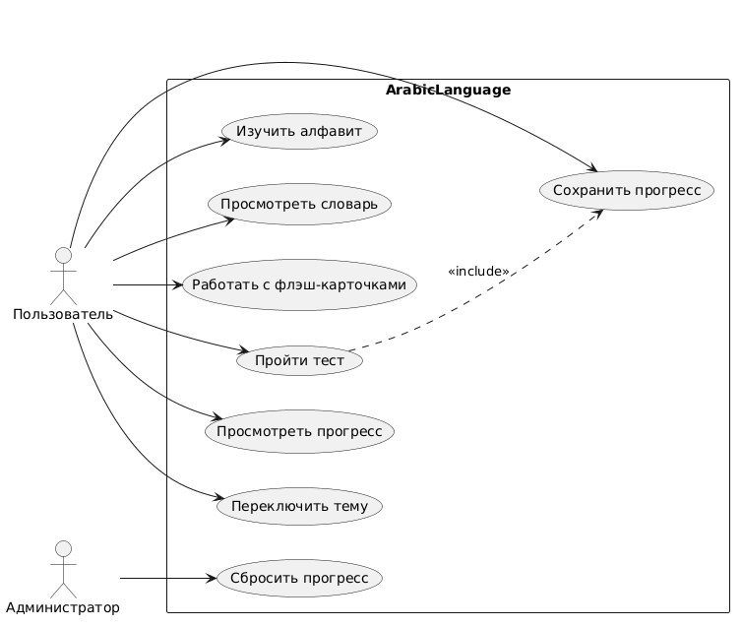
Рисунок 2.1 – Диаграмма вариантов использования

В системе выделены два актора. Первый – «Пользователь» (Visitor) - это любой человек, открывший приложение в браузере. Второй – «Администратор» (Admin) - роль, доступная через скрытую панель управления то есть, режим разработчика), позволяющая сбросить прогресс или изменить демонстрационные данные.
Для актора «Пользователь» определены следующие варианты использования: «Изучить алфавит» - просмотреть карточки со всеми 28 буквами, их транскрипцией и примерами слов; «Просмотреть словарь» - изучить лексику по тематическим категориям (приветствия, числа, семья, цвета, еда); «Работать с флэш-карточками» - перелистывать карточки букв или слов, отмечать изученные; «Пройти тест» - ответить на вопросы по буквам или словам и получить результат; «Просмотреть прогресс» - увидеть статистику изученных букв, слов и пройденных тестов; «Переключить тему» переключиться между светлым и тёмным режимом интерфейса; «Сохранить прогресс» - данные автоматически сохраняются в localStorage при каждом действии пользователя.
Для актора «Администратор» доступен дополнительный вариант использования: «Сбросить прогресс» - очистить все данные localStorage и вернуть приложение в начальное состояние.
Связи между вариантами использования реализованы через отношение <<include>>: например, «Пройти тест» включает «Сохранить прогресс», поскольку результат теста автоматически записывается в хранилище.

2.2 Карта сайта (Sitemap)
Карта сайта представляет иерархическую структуру страниц и разделов приложения. Поскольку Платформа для изучения иностранного языка реализована как одностраничное приложение (SPA – Single Page Application) на чистом JavaScript, «страницы» представляют собой скрытые/показываемые секции одного HTML-документа. Переключение между ними происходит без перезагрузки страницы путём управления CSS-классом active на соответствующем элементе.
В результате применения такого подхода обеспечивается минимизация сетевого трафика и повышение отзывчивости интерфейса, что соответствует принципам проектирования современных клиентских приложений. Кроме того, использование единого HTML-документа позволяет эффективно управлять состоянием приложения посредством JavaScript, избегая overhead, связанного с традиционной многостраничной архитектурой.
На верхнем уровне иерархии находится страница «Главная» (Home), которая содержит информационный блок о языке, статистику пользователя и быстрый доступ к основным разделам. На втором уровне расположены пять основных разделов, переключаемых через навигационную панель: «Алфавит» (Alphabet) – интерактивная таблица всех 28 букв арабского языка. Также внутри этого раздела также доступен подраздел «Дополнительные символы и обозначения»; «Словарь» (Dictionary) – пять тематических категорий лексики с функцией фильтрации; «Тесты» (Tests) – два типа тестов: по буквам и по словам; «Прогресс» (Progress) – визуализированная статистика в виде карточек с цифрами. Дополнительно предусмотрен переключатель темы, доступный из шапки (Header) на любой странице. Такая иерархическая организация способствует логическому структурированию пользовательского опыта и облегчает навигацию в соответствии с рекомендациями по usability. В частности, интеграция переключателя темы в заголовок обеспечивает постоянный доступ к функциональности, что повышает эргономику интерфейса в различных сценариях использования.
На рисунке 2.2 представлена карта сайта разрабатываемого приложения. Подобная архитектура обеспечивает быстрое переключение между разделами без перезагрузки страницы, что положительно сказывается на пользовательском опыте [9]. Все разделы доступны с любого экрана через единую навигационную панель, а переключатель темы вынесен в шапку для постоянного доступа.
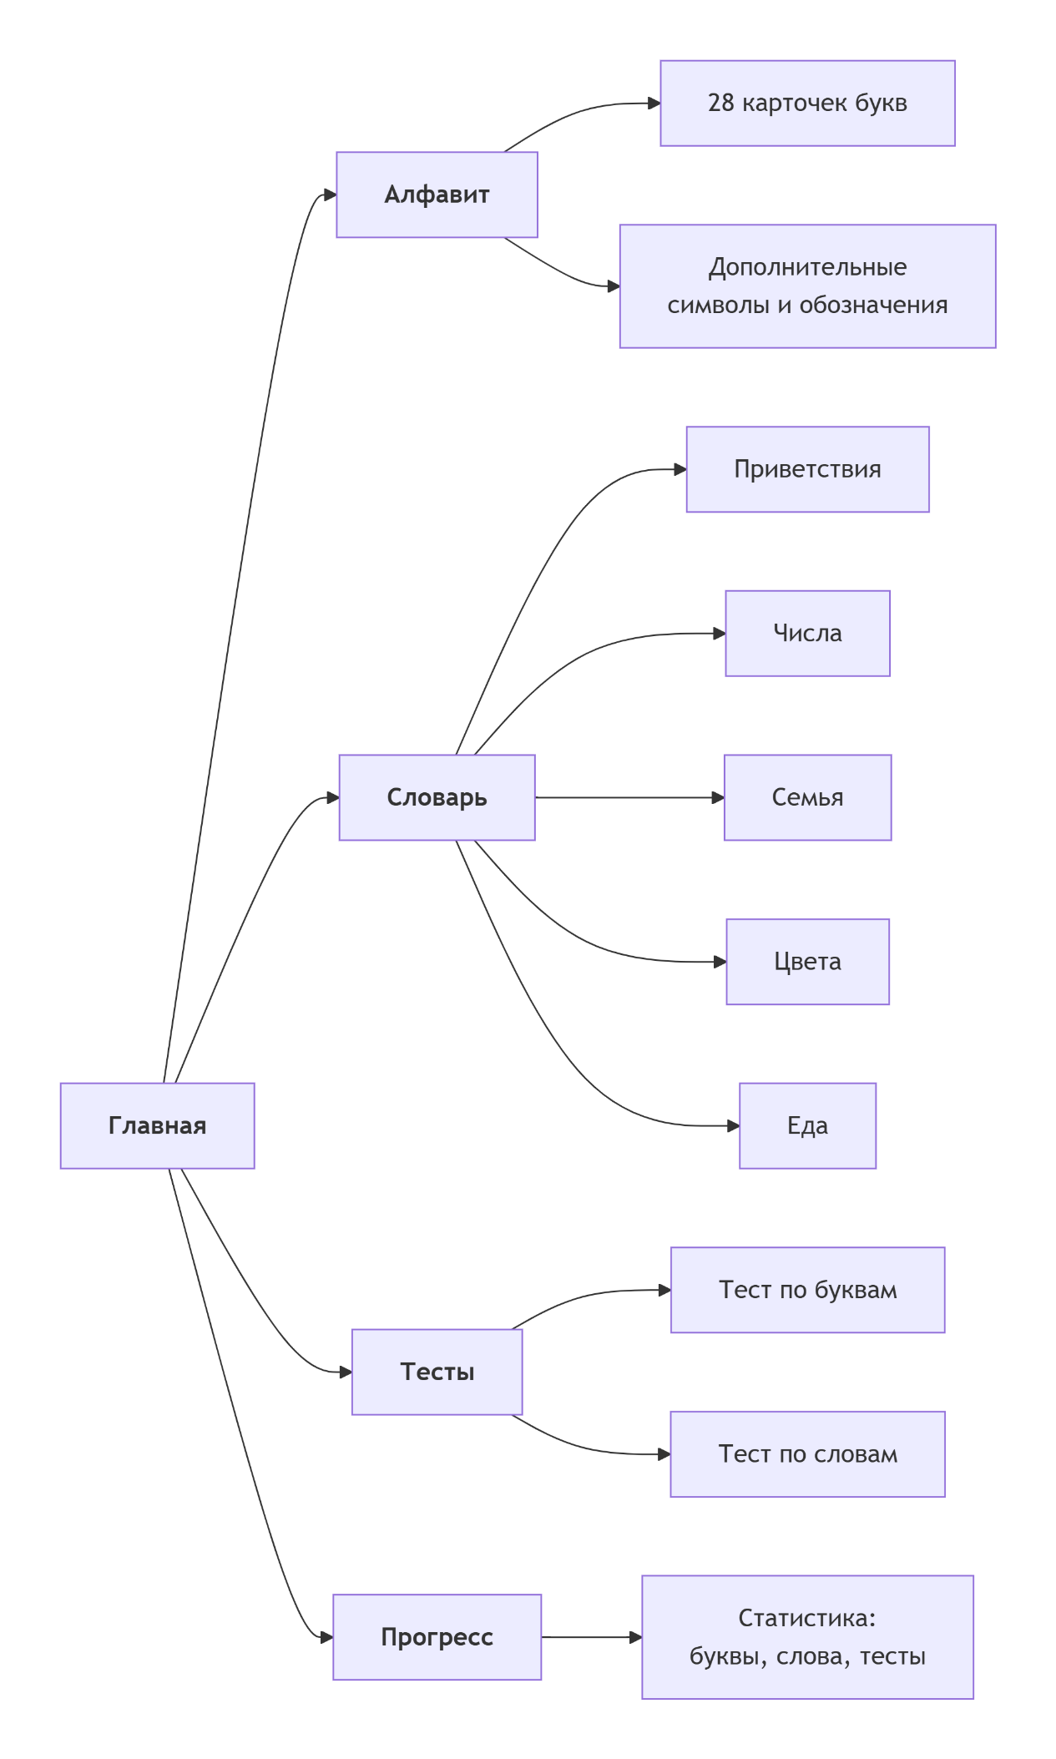
Рисунок 2.2 – Карта сайта (Sitemap)
2.3 Диаграммы деятельности (Activity Diagram)
Диаграммы деятельности описывают последовательность действий пользователя при выполнении конкретного сценария. Разработаны три ключевые диаграммы. Диаграммы деятельности (Activity Diagrams), выполненные в соответствии с нотацией UML 2.5, позволяют формализовать бизнес-процессы и сценарии взаимодействия в виде последовательных потоков управления, включая точки принятия решений, параллельные ветви и конечные состояния. Такой подход обеспечивает наглядную визуализацию логики работы приложения, способствует выявлению потенциальных bottlenecks и повышает качество проектирования за счёт строгой формализации пользовательских сценариев.
Сценарий 1: «Изучение буквы алфавита»
Пользователь переходит в раздел «Алфавит». Система отображает таблицу всех 28 букв. Пользователь нажимает на интересующую букву. Система отображает модальное окно (или расширяет карточку) с детальной информацией: написание буквы, её название, транскрипция и слова-примеры. Пользователь нажимает кнопку «Х» закрывает окно. Система обновляет объект appState.learned, сохраняет обновлённый массив в localStorage и обновляет счётчик на главной странице. Пользователь переходит к следующей букве или возвращается к таблице.
Данный сценарий является наиболее часто используемым в приложении, поскольку изучение алфавита составляет основу работы с платформой. Механизм автоматического сохранения прогресса через localStorage гарантирует, что результат каждого взаимодействия не будет утерян при закрытии браузера [16]. Визуальная индикация изученных букв – выделение карточки цветом – обеспечивает пользователю наглядную обратную связь без дополнительных действий. На рисунке 2.3.1 представлена диаграмма деятельности для данного сценария.
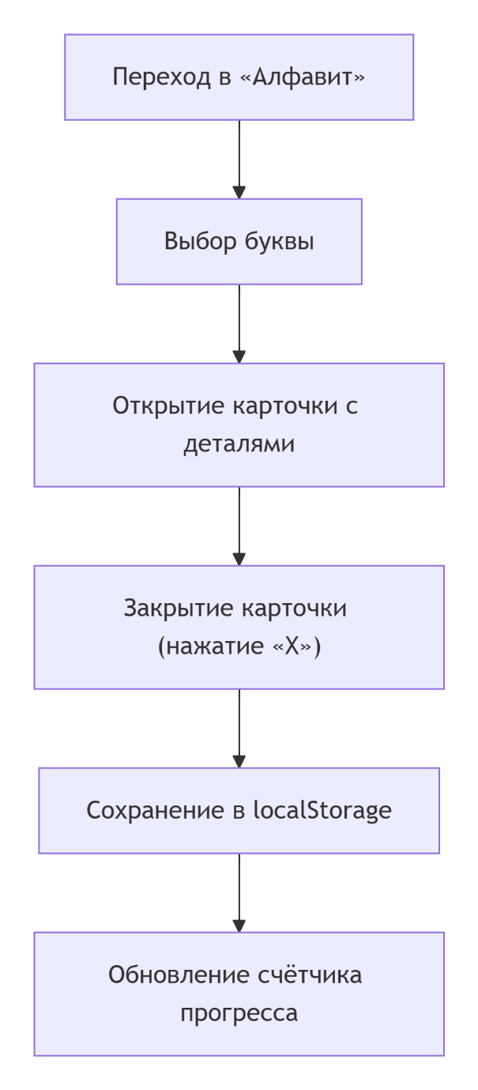
Рисунок 2.3.1 – Диаграмма деятельности, сценарий «Изучение буквы алфавита»
Сценарий 2: «Прохождение теста»
Пользователь переходит в раздел «Тесты» и выбирает тип теста, по буквам или по словам. Система генерирует вопросы, случайным образом выбирая элементы из массива данных. Отображается первый вопрос с четырьмя вариантами ответа. Пользователь выбирает вариант ответа. Если ответ правильный – карточка подсвечивается зелёным, счётчик правильных ответов увеличивается. Если неправильный – подсвечивается красным, показывается правильный ответ. Система переходит к следующему вопросу. По завершении теста результат записывается в localStorage. Пользователь видит итоговую страницу с результатом и кнопкой «Пройти снова». На рисунке 2.3.2 показана диаграмма деятельности для прохождения теста.
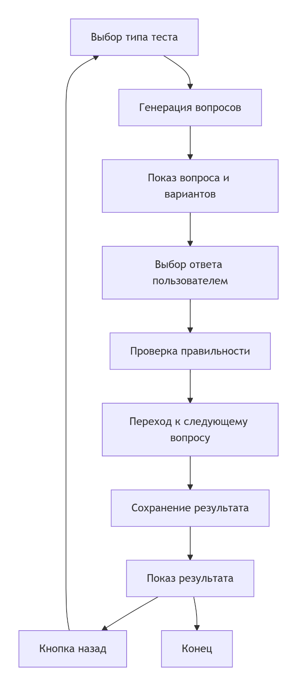
Рисунок 2.3.2 – Диаграмма деятельности, сценарий «Прохождения теста»

Сценарий 3: «Переключение цветовой темы»
Пользователь нажимает кнопку переключения темы в шапке. Функция toggleTheme() читает текущее значение appState.theme. Функция applyTheme() устанавливает атрибут data-theme="dark" на элемент <html>. Все CSS-переменные, связанные с цветами, автоматически изменяются благодаря CSS Custom Properties. Новое значение темы сохраняется в localStorage. Диаграмма деятельности для переключения темы приведена на рисунке 2.3.3.
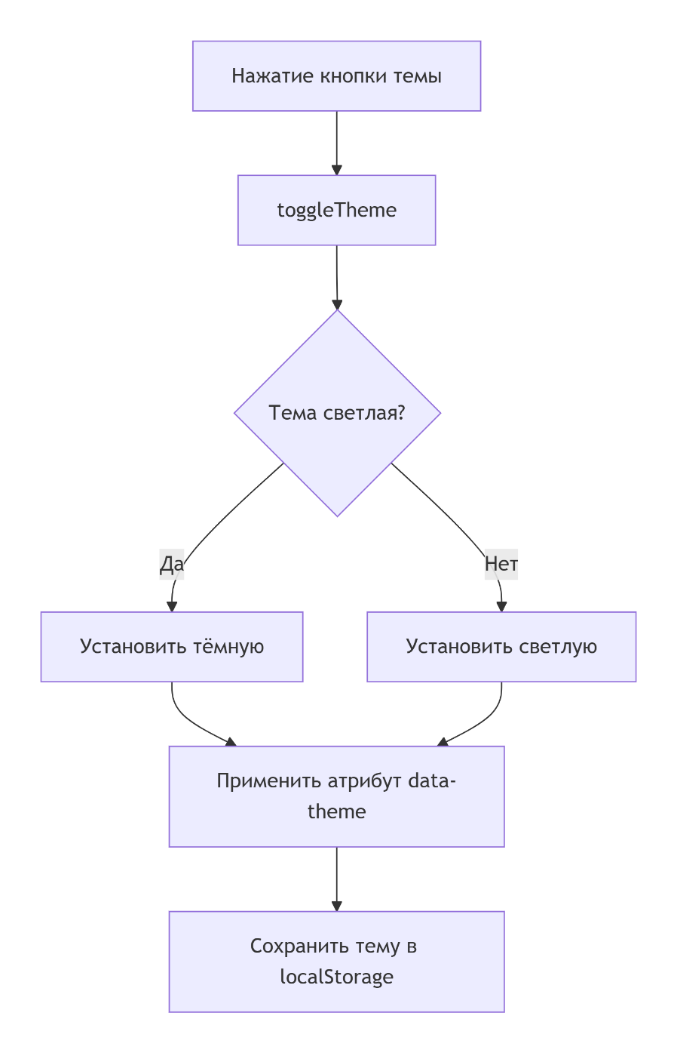
Рисунок 2.3.3 – Диаграмма деятельности, сценарий «Переключение цветовой темы»

2.4 Диаграмма классов и структура данных
Диаграмма классов описывает статическую структуру приложения в терминах объектно-ориентированного проектирования. Несмотря на то что приложение написано на процедурном JavaScript без явного ключевого слова class, его архитектура включает следующие концептуальные сущности.
Сущность Letter (буква) содержит атрибуты: letter – начертание буквы в Unicode, name – название буквы (например, «Алиф»), transcription – транскрипция на латинице, examples – примеры слов с переводом, videoUrl – ссылка на обучающее видео. Массив из 28 объектов типа Letter хранится в константе alphabet.
Сущность Word (слово) представляет минимальную единицу словарного запаса и содержит два атрибута: ar – написание слова на арабском языке и ru – его перевод на русский язык. Данная структура обеспечивает двуязычное представление лексической единицы, необходимое для изучения иностранного языка. Выделение Word в отдельный класс позволяет использовать его как универсальный тип данных во всех разделах приложения.
Сущность WordCategory (категория слов) содержит атрибуты: title – название категории на русском языке, words – массив объектов Word. Каждый объект Word содержит поля: ar – слово на арабском языке и ru – перевод на русский язык.
Сущность AppState (состояние приложения) является синглтоном, реализованным в виде объекта appState. Она содержит поля: theme (строка), learned (массив строк), learnedWords (массив строк), testResults (массив объектов). При изменении любого поля выполняется сохранение в localStorage через функцию saveToStorage().
Сущность StorageService обеспечивает инкапсуляцию работы с localStorage: методы save(key, value), load(key) и clear() абстрагируют низкоуровневые операции JSON.stringify / JSON.parse.
На рисунке 2.6 представлена диаграмма классов.
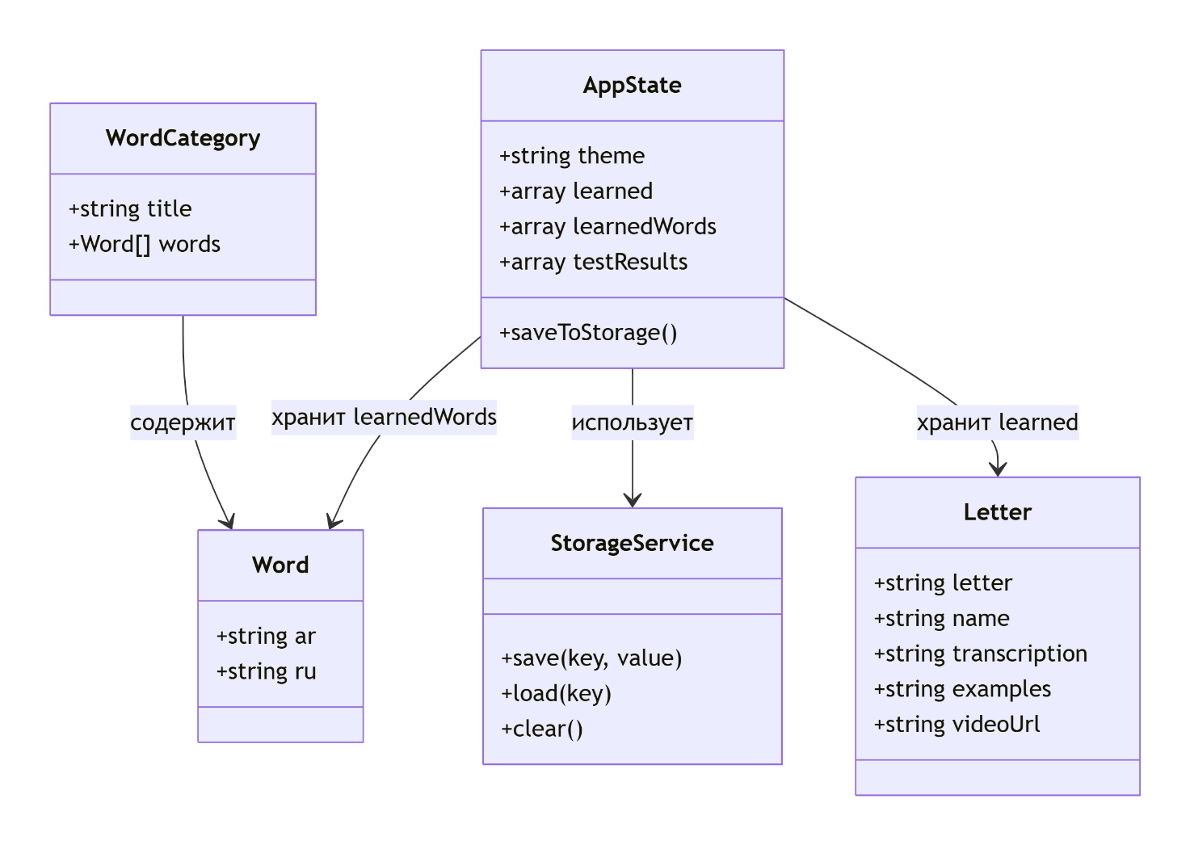
Рисунок 2.4 – Диаграмма классов

2.5 Организация работы с localStorage
Механизм localStorage обеспечивает сохранение пользовательских данных на стороне клиента между сессиями браузера [11, 16]. В таблице 2.5 представлены все ключи, используемые разработанным приложением.

Таблица 2.5 – Структура хранилища localStorage
Ключ | Тип данных | Описание
learned | JSON-массив строк | Идентификаторы (названия) выученных букв алфавита
learnedWords | JSON-массив строк | Арабские слова, отмеченные пользователем как выученные
testResults | JSON-массив объектов | История результатов тестов: дата, количество правильных ответов, всего вопросов
theme | Строка | Текущая цветовая тема интерфейса

Запись в хранилище выполняется через localStorage.setItem(key, JSON.stringify(value)). Чтение - через localStorage.getItem(key) с последующим разбором JSON: JSON.parse(localStorage.getItem(key)). Для корректной инициализации при первом запуске применяется оператор || (логическое ИЛИ): если ключ отсутствует, getItem() возвращает null, и вместо него подставляется значение по умолчанию - пустой массив или строка "light".
Объём хранимых данных не превышает нескольких килобайт, что значительно меньше стандартного лимита localStorage (5 МБ в большинстве браузеров). Это обеспечивает надёжность хранения даже на устройствах с ограниченными ресурсами.
Выводы
В рамках проектной части была разработана полная архитектура системы. Диаграмма вариантов использования показала 7 пользовательских сценариев, все реализуемых на клиентской стороне. Карта сайта отразила структуру одностраничного приложения с пятью виртуальными страницами. Диаграммы деятельности описали три ключевых сценария взаимодействия пользователя с системой. Диаграмма классов выявила 5 концептуальных сущностей. Механизм localStorage спроектирован с использованием 4 ключей для хранения прогресса.
3. Практическая часть

3.1 Структура проекта и инструменты разработки
Разработка веб-приложения «Интерактивная платформа для изучения иностранных языков» велась в редакторе кода Visual Studio Code [17] с использованием расширения Live Server для локального тестирования в режиме реального времени. Версионирование кода осуществлялось средствами системы контроля версий Git, а публикация – через GitHub Pages [15].
Структура файлов проекта организована следующим образом:
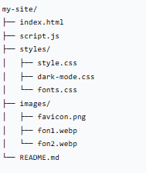
Файл index.html является точкой входа. Он содержит семантическую разметку всех виртуальных секций (<section id="home">, <section id="alphabet"> и т.д.), подключение шрифтов Google Fonts и библиотеки иконок Font Awesome, а также ссылки на таблицы стилей и скрипт приложения.
Файл styles/style.css организован по принципу «от общего к частному»: сначала определяются CSS Custom Properties (:root), затем базовые стили элементов, стили компонентов (header, nav, cards, modal) и медиа-запросы для адаптивности.
Файл styles/fonts.css выделен в отдельный файл и содержит @import-директиву для подключения трёх шрифтовых семейств с Google Fonts, CSS-переменные шрифтов (--font-arabic для иностранного языка, --font-russian, --font-display) и утилитарные классы. Правила для элементов с текстом на иностранном языке ([lang="ar"], .arabic) задают корректное направление для иностранного языка (direction: rtl) и выравнивание (text-align: right).
Файл styles/dark-mode.css содержит все переопределения для тёмной темы через селектор body.dark-mode. Применение тёмной темы выполняется путём добавления класса dark-mode к элементу <body> при нажатии кнопки переключения.
Файл script.js разделён на логические блоки. Блок данных содержит константы alphabet (28 объектов), dictionary (5 тематических категорий), proverbs (пословицы на изучаемом языке). Блок состояния содержит объект appState. Блок инициализации выполняется при событии DOMContentLoaded. Последующие блоки реализуют рендеринг, навигацию, модальные окна, тестирование и управление прогрессом. На рисунке 3.1.1 приведена главная страница приложения в светлой теме.
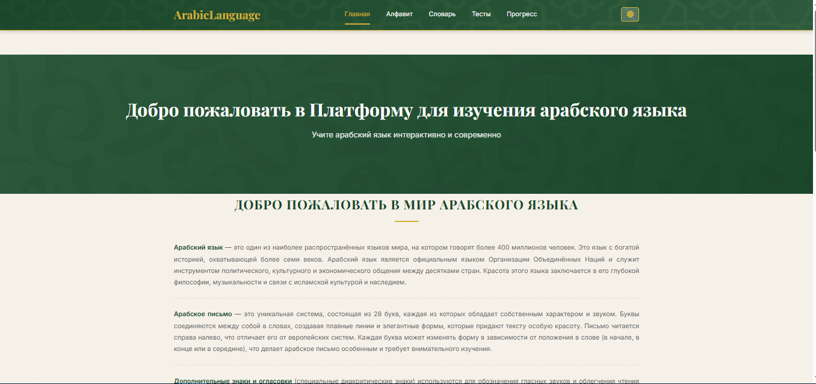
Рисунок 3.1.1 - Главная страница приложения «ArabicLanguage» (светлая тема)

На рисунке 3.1.2 показана главная страница того же приложения в тёмной теме оформления. Тёмная тема реализована через CSS-класс dark-mode, который переопределяет цвета фона, текста и элементов интерфейса. Переключение между темами выполняется без перезагрузки страницы, выбор пользователя сохраняется в localStorage. Это позволяет обеспечить комфортное использование приложения в условиях низкой освещённости и снизить нагрузку на зрение.

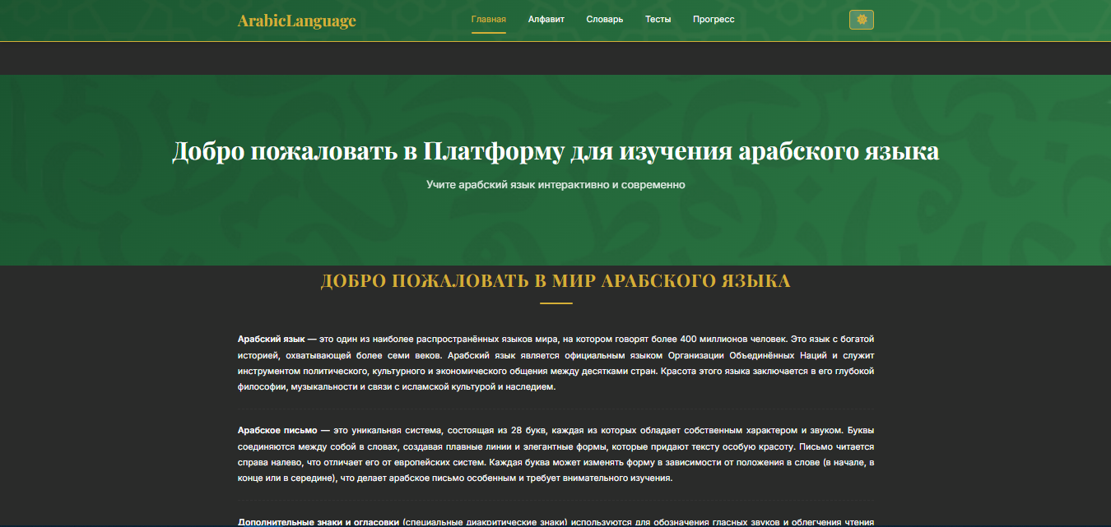
Рисунок 3.1.2 - Главная страница приложения «ArabicLanguage» (тёмная тема)

3.2 Реализация ключевых модулей
Ниже описаны наиболее важные фрагменты реализации с пояснениями.
Модуль инициализации и навигации
При загрузке страницы событие DOMContentLoaded запускает функцию инициализации, которая последовательно вызывает applyTheme() для применения сохранённой темы, renderAlphabet() для генерации карточек букв, renderDictionary() для отображения словаря, updateStats() для обновления счётчиков на главной странице, а также setupNavigation() для привязки обработчиков событий к навигационным ссылкам.
Функция навигации showPage(pageName) скрывает все секции (удаляет класс active) и показывает нужную секцию (добавляет класс active). Это реализует шаблон SPA без перезагрузки страницы. Пример реализации:
// Скрываем все секции
document.querySelectorAll(".page").forEach(p => p.classList.remove("active"));
// Показываем нужную секцию
const page = document.getElementById(pageName);
if (page) page.classList.add("active");

Модуль алфавита
Функция renderAlphabet() динамически генерирует HTML-карточки для каждой буквы из массива alphabet. Для каждого объекта создаётся элемент <div class="letter-card"> с атрибутами data-letter для идентификации. Если буква уже есть в массиве appState.learned, к карточке добавляется класс learned, визуально выделяя её. Клик по карточке вызывает openLetterModal(letter), отображающую детальную информацию.
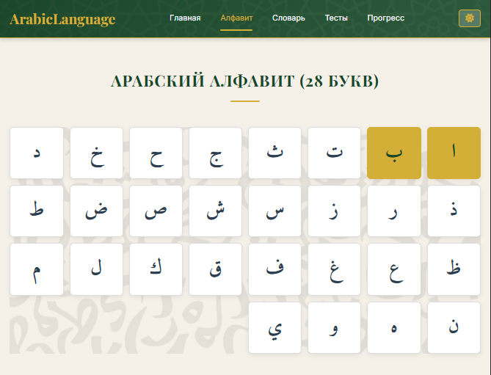
Рисунок 3.2.1 - Главная страница с карточками

Модуль управления темой
Переключение темы реализовано через функцию toggleTheme(). Функция читает текущую тему из appState.theme, инвертирует её, устанавливает атрибут data-theme на тег <html>, сохраняет новое значение в appState и вызывает localStorage.setItem("theme", appState.theme). Вспомогательная функция applyTheme() при инициализации считывает тему из localStorage и применяет её. Такой подход обеспечивает мгновенное переключение без мерцания и корректную инициализацию при повторном открытии страницы.
function toggleTheme() {
appState.theme = appState.theme === 'light' ? 'dark' : 'light';
localStorage.setItem('theme', appState.theme);
applyTheme();
}
function applyTheme() {
if (appState.theme === 'dark') {
document.body.classList.add('dark-mode');
} else {
document.body.classList.remove('dark-mode');
}
}

Модуль тестирования
Функция startTest(type) запускает тест по выбранному типу ("letters" или "words"). Она случайным образом выбирает 10 вопросов из соответствующего массива данных, перемешивает их (метод Fisher-Yates shuffle) и генерирует для каждого вопроса 4 варианта ответа, один из которых правильный, а три – случайно выбранных из оставшихся элементов. Вопросы отображаются по одному, а пользователь нажимает на вариант ответа. Результат теста формируется как объект с полями date, score и total и добавляется в массив appState.testResults с последующим сохранением в localStorage.
Модуль прогресса
Функция updateProgress() собирает статистику из appState и обновляет DOM-элементы с идентификаторами lettersCount, wordsCount и testsCount. Функция updateStats(), вызываемая при инициализации и после каждого значимого действия, берёт длину массивов appState.learned и appState.learnedWords, а также длину массива appState.testResults.
function updateProgress() {
const letterPercent = Math.round((appState.learned.length / alphabet.length) * 100);

document.getElementById('letterProgress').style.width = letterPercent + '%';

document.getElementById('letterProgressText').textContent = appState.learned.length;

const wordPercent = Math.round((appState.learnedWords.length / 120) * 100);
document.getElementById('wordProgress').style.width = wordPercent + '%';

document.getElementById('wordProgressText').textContent = appState.learnedWords.length;

const learnedDiv = document.getElementById('learnedLetters');
learnedDiv.innerHTML = '';
appState.learned.forEach(index => {
const badge = document.createElement('div');
badge.className = 'letter-badge';
badge.textContent = alphabet[index].letter + ' ' + alphabet[index].name;
learnedDiv.appendChild(badge);
});
if (learnedDiv.children.length === 0) {
learnedDiv.innerHTML = '<p style="color: var(--text-light);">Еще не выучено</p>';
}
}

Работа с текстом иностранного языка (RTL)
Корректное отображение текста на иностранном языке требует особой настройки CSS согласно спецификациям, описанным в MDN [16] и Дока [3]. Элементы с классом .arabic или атрибутом lang="ar" получают правила direction: rtl и text-align: right. Шрифт Amiri, специально разработанный для каллиграфического письма изучаемого языка, подключён через Google Fonts и установлен через переменную --font-arabic. Это обеспечивает правильную форму букв в зависимости от их позиции в слове.
/* АРАБСКИЙ ТЕКСТ */
[lang="ar"],
.arabic {
font-family: var(--font-arabic);
direction: rtl;
text-align: right;
}

Реализация рендера карточек
В данном подразделе представлен ключевой фрагмент кода программного продукта – функция renderAlphabet(), реализующая динамическое формирование карточек букв алфавита изучаемого языка. Функция вызывается при инициализации приложения и при каждом изменении состояния appState.learned. Алгоритм рендера соответствует принципам реактивного отображения данных, описанным в источнике [9], и использует Web Storage API согласно документации MDN [16].

function renderAlphabet() {
const grid = document.getElementById('alphabetGrid');
grid.innerHTML = '';
alphabet.forEach((item, index) => {
const card = document.createElement('div');
card.className = 'letter-card';
if (appState.learned.includes(index)) {
card.classList.add('learned');
}
card.textContent = item.letter;
card.onclick = () => openLetterModal(index);
grid.appendChild(card);
});
}
function openLetterModal(index) {
const item = alphabet[index];
document.getElementById('modalLetter').textContent = item.letter;
document.getElementById('modalName').textContent = item.name;
document.getElementById('modalTranscription').textContent = item.transcription;
const examplesList = document.getElementById('modalExamples');
examplesList.innerHTML = '';
if (item.examples) {
item.examples.split(',').forEach(example => {
const li = document.createElement('li');
li.textContent = example.trim();
examplesList.appendChild(li);
});
}
const videoSection = document.getElementById('videoSection');
const videoLink = document.getElementById('videoLink');
if (item.videoUrl) {
videoLink.href = item.videoUrl;
videoSection.style.display = 'block';
} else {
videoSection.style.display = 'none';
}

document.getElementById('letterModal').classList.add('active');
Приведённый код обеспечивает полный цикл взаимодействия пользователя с карточками: отображение символа, транскрипции, примеров слов, а также сохранение прогресса через localStorage. Структура функции соответствует принципу единственной ответственности (SRP), что упрощает тестирование и последующее сопровождение кода [5].

if (!appState.learned.includes(index)) {
appState.learned.push(index);
localStorage.setItem('learned', JSON.stringify(appState.learned));
renderAlphabet(); // обновляем сетку
updateStats();
updateProgress();
}
}
function closeModal() {
document.getElementById('letterModal').classList.remove('active');
}
3.3 Тестирование приложения
Тестирование проводилось методом функционального тестирования по заранее составленным тест-кейсам, а также кросс-браузерного и адаптивного тестирования. В таблице 3.1 представлены результаты.

Таблица 3.3 - Результаты функционального тестирования
№ | Элемент проверки | Ожидаемый результат | Фактический результат
1 | Загрузка алфавита при открытии раздела «Алфавит» | Отображаются все 28 карточек букв | Соответствует
2 | Корректное отображение букв иностранного языка (RTL, шрифт Amiri) | Буквы отображаются в правильном направлении | Соответствует
3 | Отметка буквы как «выученной» | Кнопка меняет цвет, счётчик на главной обновляется | Соответствует
4 | Сохранение прогресса в localStorage | После перезагрузки отмеченные буквы остаются отмеченными | Соответствует
5 | Фильтрация словаря по категориям | Отображаются только слова выбранной категории | Соответствует
6 | Запуск и прохождение теста | Вопросы генерируются корректно, засчитываются ответы | Соответствует
7 | Сохранение результата теста | Результат виден в разделе «Прогресс» | Соответствует
8 | Переключение темы (светлая/тёмная) | Интерфейс меняет цветовую схему, выбор сохраняется | Соответствует
9 | Адаптивность (мобильный экран, 375px) | Навигация переходит в «бургер», карточки укладываются в 1 колонку | Соответствует
10 | Адаптивность (планшет, 768px) | Карточки отображаются в 2 колонки | Соответствует
11 | Кросс-браузерность (Chrome 120) | Все функции работают корректно | Соответствует
12 | Кросс-браузерность (Firefox 121) | Все функции работают корректно | Соответствует
13 | Кросс-браузерность (Edge 120) | Все функции работают корректно | Соответствует

Все 13 тест-кейсов завершились успешно. Несоответствий между ожидаемым и фактическим результатами не выявлено. В ходе тестирования были обнаружены и устранены следующие дефекты: некорректное отображение длинных слов на иностранном языке на экранах шириной менее 360px (исправлено добавлением word-break: break-word); отсутствие анимации при переключении разделов (добавлена CSS-анимация fade-in); задержка при первой отрисовке алфавита на медленных соединениях из-за загрузки шрифтов (добавлен атрибут font-display: swap в CSS).

3.4 Инструкция пользователя
Настоящая инструкция описывает порядок работы с разработанным программным продуктом для нового пользователя.
Начало работы
Для запуска приложения необходимо открыть файл index.html в браузере (Google Chrome, Firefox или Edge версии не ниже 2023 года). Интернет-соединение требуется только для первоначальной загрузки шрифтов с Google Fonts. После кэширования шрифтов приложение работает полностью автономно.
Навигация по разделам
Переход между разделами осуществляется через горизонтальное навигационное меню в шапке страницы. На мобильных устройствах меню сворачивается в компактный вид. Текущий раздел подсвечивается активным состоянием.
Работа с разделом «Алфавит»
В разделе «Алфавит» отображаются карточки всех 28 букв. Каждая карточка содержит начертание буквы на арабском языке, её название (например, «Алиф»), транскрипцию латиницей и слова-примеры с переводом на русский язык. Для того чтобы отметить букву как изученную, необходимо нажать соответствующую кнопку на карточке - она изменит цвет и будет учтена в статистике.
Работа с разделом «Словарь»
В разделе «Словарь» представлено 5 тематических категорий: приветствия, числа, семья, цвета, еда. Для фильтрации достаточно нажать на кнопку нужной категории. Каждое слово отображается в двух вариантах: арабский оригинал и русский перевод. Слово можно отметить как выученное нажатием иконки галочки.
Работа с разделом «Тесты»
Раздел «Тесты» предлагает два типа проверки знаний: тест по буквам алфавита и тест по словам словаря. После выбора типа отображается вопрос и четыре варианта ответа. При выборе правильного ответа карточка подсвечивается зелёным. По завершении всех вопросов выводится итоговый результат в виде «X из Y правильных ответов».
Работа с разделом «Прогресс»
Раздел «Прогресс» отображает актуальную статистику: количество выученных букв (из 28), количество выученных слов и количество пройденных тестов. Данные обновляются в режиме реального времени и сохраняются между сессиями.
Переключение темы
Для смены цветовой темы следует нажать кнопку с иконкой солнца в правой части шапки страницы. Выбор темы сохраняется автоматически.

3.5 Ссылка на GitHub
Исходный код разработанного приложения размещён в публичном репозитории на платформе GitHub. Репозиторий содержит все файлы проекта: index.html, style.css, script.js, а также изображения и иконки. Работающая версия приложения доступна через GitHub Pages по ссылке:

https://github.com/Abdulloevo7/my-site

Выводы
В ходе практической части была полностью реализована клиентская часть разработанного приложения. Структура проекта организована в три файла (index.html, style.css, script.js) с чётким разделением ответственности. Реализованы все запланированные модули: алфавит, словарь, тесты и прогресс. Проведено функциональное, адаптивное и кросс-браузерное тестирование, по результатам которого все 13 тест-кейсов завершились успешно. Составлена пользовательская инструкция.
Заключение
В рамках настоящего курсового проекта была успешно разработана клиентская часть интерактивной образовательной платформы для изучения иностранного языка. Все задачи, поставленные во введении, выполнены в полном объёме.
В теоретической части было составлено техническое задание, проведён сравнительный анализ существующих образовательных платформ (Duolingo, Memrise, ArabicPod101) и обоснован выбор технологического стека. Выбор HTML5, CSS3 и vanilla JavaScript обусловлен требованиями задания и позволяет реализовать полностью клиентское приложение без серверной инфраструктуры.
В проектной части разработаны: диаграмма вариантов использования с 3 пользовательскими сценариями, карта сайта, отражающая структуру одностраничного приложения, диаграммы деятельности для 3 ключевых сценариев, диаграмма классов с 5 концептуальными сущностями, а также схема организации localStorage с 4 ключами хранения.
В практической части реализованы все запланированные модули: раздел «Алфавит» с 28 интерактивными карточками букв алфавита, раздел «Словарь» с 5 тематическими категориями и функцией фильтрации, раздел «Тесты» с двумя типами проверки знаний и случайной генерацией вопросов, раздел «Прогресс» с отображением статистики в реальном времени. Реализованы также переключение цветовых тем (светлая/тёмная), адаптивный дизайн для устройств с шириной от 320px и сохранение прогресса через localStorage. Все 13 тест-кейсов завершились успешно.
Практическая значимость проекта состоит в создании полностью функционального веб-приложения, доступного непосредственно в браузере без регистрации и без установки дополнительного программного обеспечения.
Приложение может быть использовано как самостоятельный учебный инструмент для освоения алфавита изучаемого языка и базовой лексики.
В качестве перспектив дальнейшего развития платформы можно рассмотреть: добавление аудиопроизношения букв и слов через Web Audio API, реализацию алгоритма интервального повторения (SRS) для повышения эффективности запоминания лексики, добавление раздела с видео-уроками на базе YouTube Embed API, а также перевод приложения на TypeScript с использованием инструментов сборки (Vite) для улучшения поддерживаемости кода. В качестве альтернативы рассматривается разработка мобильной версии на Flutter [14].
Разработанное приложение демонстрирует, что создание полноценного образовательного инструмента возможно исключительно средствами клиентских веб-технологий, без привлечения серверной инфраструктуры и сторонних фреймворков. Полученный опыт проектирования архитектуры одностраничного приложения, работы с DOM, localStorage и адаптивной вёрсткой представляет практическую ценность для дальнейшей профессиональной деятельности. Курсовой проект в полной мере достиг поставленной цели и может служить основой для разработки аналогичных платформ для изучения других иностранных языков.

Список использованных источников
- Вахтуров, В. В. JavaScript. Освой на примерах / В. В. Вахтуров. – Санкт-Петербург : БХВ-Петербург, 2007. – 400 с. + CD-ROM. – ISBN 978-5-94157-877-1.
- Гоше, Х. Д. HTML5. Для профессионалов / Х. Д. Гоше. – Санкт-Петербург : Питер, 2013. – 496 с. : ил. – ISBN 978-5-496-00099-4.
- Дока [Электронный ресурс]. – URL: https://doka.guide/ (дата обращения: 10.04.2026).
- Ковалев, А. А. Учебник арабского языка / А. А. Ковалев, Г. Ш. Шарбатов. – 3-е изд., испр. и доп. – Москва : Издательская фирма «Восточная литература» РАН, 1998. – 751 с. – ISBN 5-02-018052-1.
- Кузьмин, А. Г. Разработка фронтенд-приложений / А. Г. Кузьмин. – Санкт-Петербург : Питер, 2025. – 496 с. – (Библиотека программиста). – ISBN 978-5-4461-4272-9.
- Кухтин, С. А. Frontend-разработка сайтов и приложений на HTML, CSS, JavaScript и React / С. А. Кухтин. – Санкт-Петербург : Наука и Техника, 2026. – 512 с. – ISBN 978-5-907592-84-1.
- Курс «Фронтенд-разработчик» от Яндекс Практикум [Электронный ресурс]. – URL: https://practicum.yandex.ru/frontend-developer/ (дата обращения: 15.05.2026).
- Максуди, А. Муаллим сани – Правила чтения Священного Корана / А. Максуди. – Альметьевск : Ай Медиа, 2010. – 88 с. – ISBN 978-7572-0284-6.
- Орбайсета, А. С. Создание фронтенд-фреймворка с нуля / А. С. Орбайсета. – Санкт-Петербург : Питер, 2025. – 384 с. – (Библиотека программиста). – ISBN 978-5-4461-4201-9.
- Пилгрим, М. Погружение в HTML5 / М. Пилгрим ; пер. с англ. О. Кокоревой. – Санкт-Петербург : БХВ-Петербург, 2011. – 304 с. – ISBN 978-5-9775-0688-5.
- Проектирование и разработка WEB-приложений. Введение в frontend и backend разработку на JavaScript и node.js : учебное пособие для вузов. – 4-е изд., стер. – Санкт-Петербург : Лань, 2025. – 120 с. – ISBN 978-5-507-51011-5.
- Роббинс, Д. HTML5, CSS3 и JavaScript. Исчерпывающее руководство / Дженнифер Роббинс ; пер. с англ. М. А. Райтман. – 4-е изд. – Москва : Эксмо, 2014. – 528 с. + 1 электрон. опт. диск (DVD). – (Мировой компьютерный бестселлер). – ISBN 978-5-699-? (в оригинале: 9781449319274).
- Уильямс, Б. WordPress для профессионалов / Б. Уильямс, Д. Дэмстра, X. Стэрн. – 2-е изд. – Санкт-Петербург : Питер, 2014. – 464 с. – (Серия «Для профессионалов»). – ISBN 978-5-496-00948-5.
- Чернышев, С. А. Основы Flutter / С. А. Чернышев, Ю. М. Петров, С. П. Ильин, П. А. Гершевич. – Санкт-Петербург : Питер, 2026. – 688 с. – (Библиотека программиста). – ISBN 978-5-4461-4469-3.
- GitHub Docs. Getting started with GitHub Pages [Электронный ресурс]. – URL: https://docs.github.com/ru/pages/getting-started-with-github-pages (дата обращения: 15.04.2026).
- MDN Web Docs [Электронный ресурс] / Mozilla Developer Network. – URL: https://developer.mozilla.org/ru/ (дата обращения: 09.05.2026).
- Visual Studio Code Docs [Электронный ресурс]. – URL: https://code.visualstudio.com/docs (дата обращения: 20.04.2026).
- W3C. HTML Living Standard [Электронный ресурс] / World Wide Web Consortium. – URL: https://www.w3.org/html/ (дата обращения: 02.06.2026).

